**Практическое занятие № 24**

**Восстановление базы данных**

**Цель:** Научиться восстанавливать базу данных.

Задания

1. Выполнить восстановление БД из первой полной резервной копии средствами оболочки SSMS, созданной при выполнении задания 1 ПЗ № 23. В параметрах включить опции «Перезаписать БД» и «Оставить БД готовой к использованию».

1. Откройте SSMS и подключитесь к вашему серверу базы данных;
2. Перейдите в «Объекты» → «Базы данных», правой кнопкой мыши щелкните на области с базами данных, и выберите «Восстановить базу данных»;

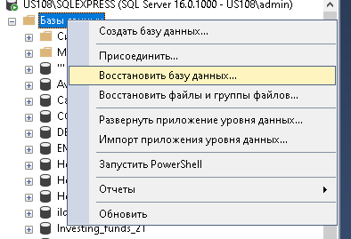

Рисунок 1 – Контекстное меню

1. В окне восстановления выберите «Восстановить из устройства», затем укажите путь к первой полной резервной копии, которая была сделана в предыдущем задании;

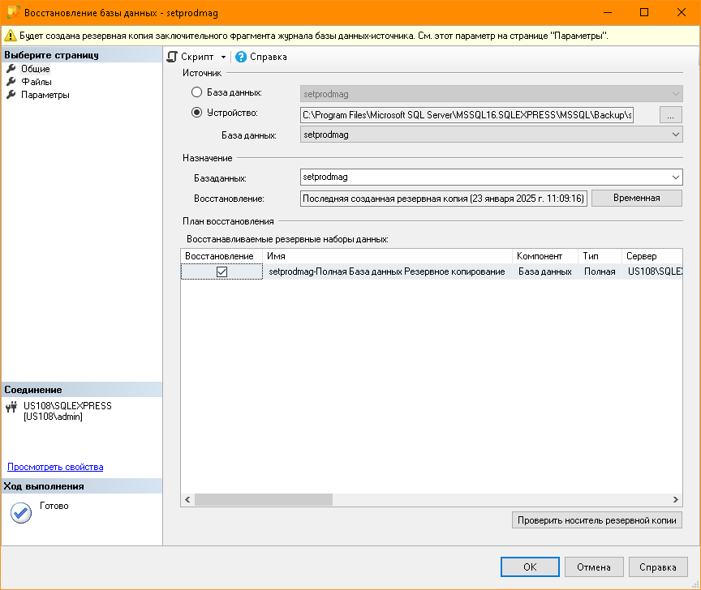

Рисунок 2 – Восстановление полной резервной копии

1. В разделе «Параметры» установите следующие параметры:

* **Перезаписать существующую базу данных** (Restore database over existing database).
* **Оставить базу данных готовой к использованию** (Leave database in operational state after restoration).

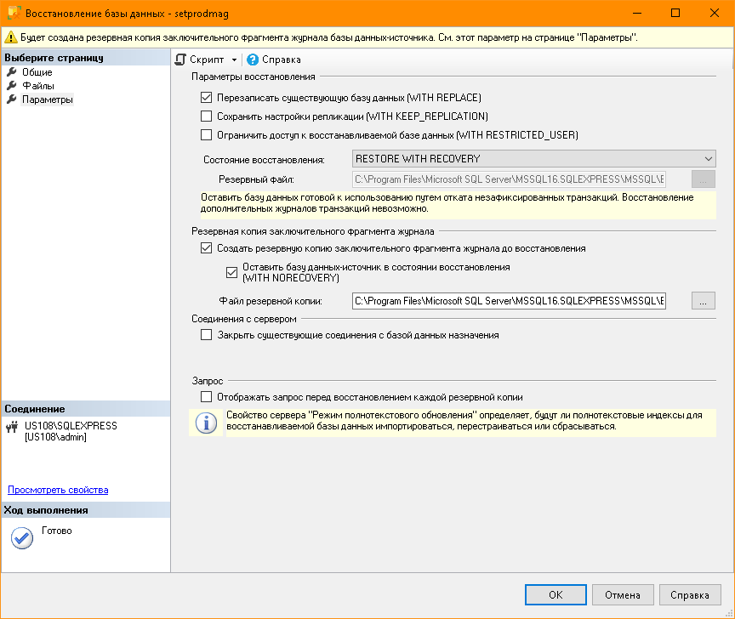

Рисунок 3 – Параметры

1. Нажмите «OK», чтобы выполнить восстановление.

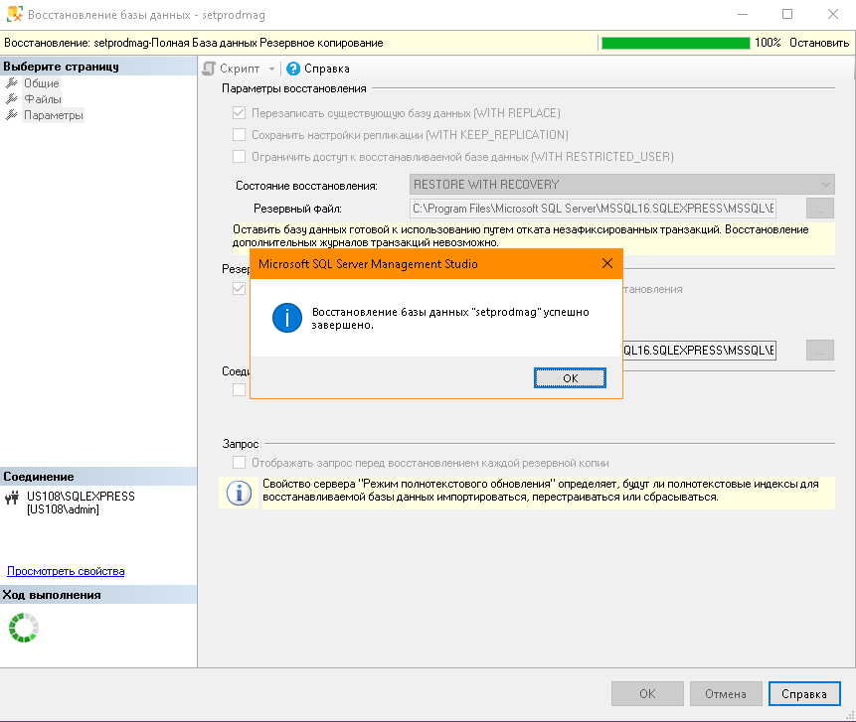

Рисунок 4 – Результат восстановления

2. После восстановления БД, открыть таблицы и убедиться, что она не содержит всех добавлений, вносимых в процессе выполнения упражнения, так как восстановление происходило из первой резервной копии (без изменений).

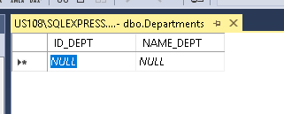

Рисунок 5 – Таблица 1

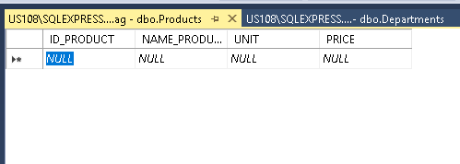

Рисунок 6 – Таблица 2

3. С использованием TSQL произвести восстановление дифференцированной копии БД:

Шаги:

1. Откройте новый запрос в SSMS.
2. Выполните следующий T-SQL запрос для восстановления дифференцированной копии. Запрос представлен на рисунке 7.

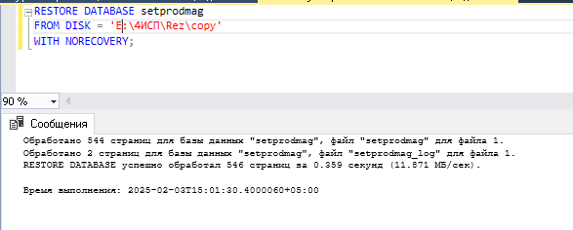

Рисунок 7 – Восстановление дифференцированной копии с помощью запроса

1. Для восстановления дифференцированной копии также откройте SSMS;
2. Перейдите в раздел восстановления, как это было в задании 1, но на этот раз выберите дифференцированную копию резервной базы данных;

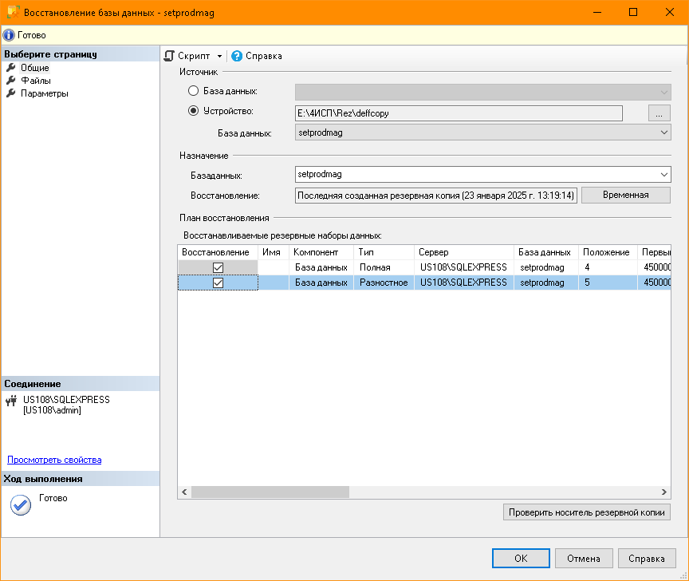

Рисунок 8 – Восстановление дифференцированной копии

1. В диалоговом окне восстановления укажите параметры восстановления;
2. Нажмите «OK», чтобы выполнить восстановление.

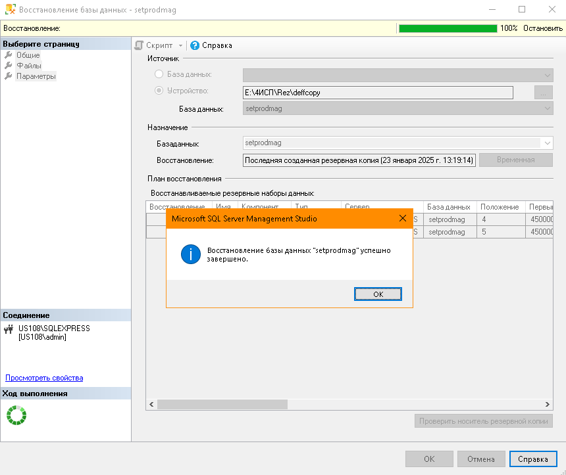

Рисунок 9 – Результат восстановления

4. С использованием оболочки SSMS и TSQL произвести восстановление копии журнала транзакций.

1. Откройте SSMS и подключитесь к серверу.
2. Перейдите в раздел «Восстановить базу данных», затем выберите «Восстановить из устройства» и укажите путь к резервной копии журнала транзакций (обычно это файл с расширением .trn).

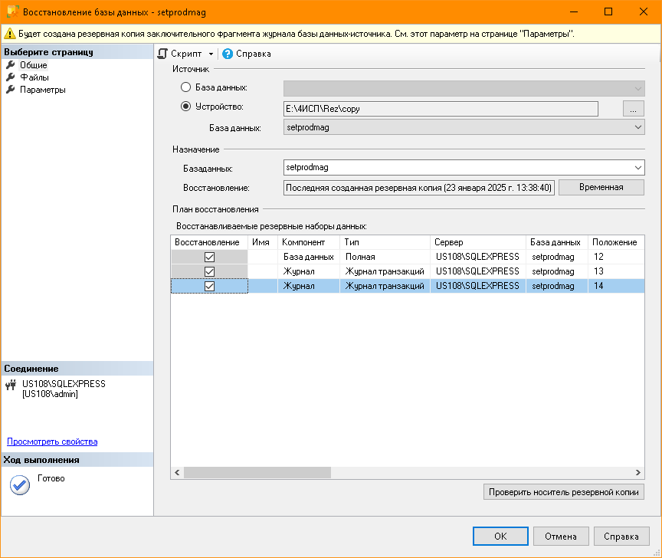

Рисунок 10 – Восстановление журнала транзакций

1. Включите параметры восстановления:

* Оставить базу данных готовой к использованию (Leave database in operational state).

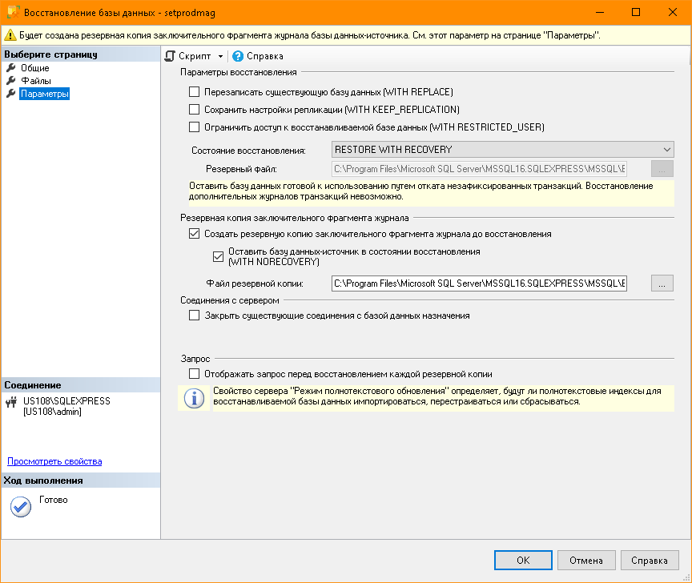

Рисунок 11 - Параметры

1. Нажмите «OK» для выполнения восстановления.

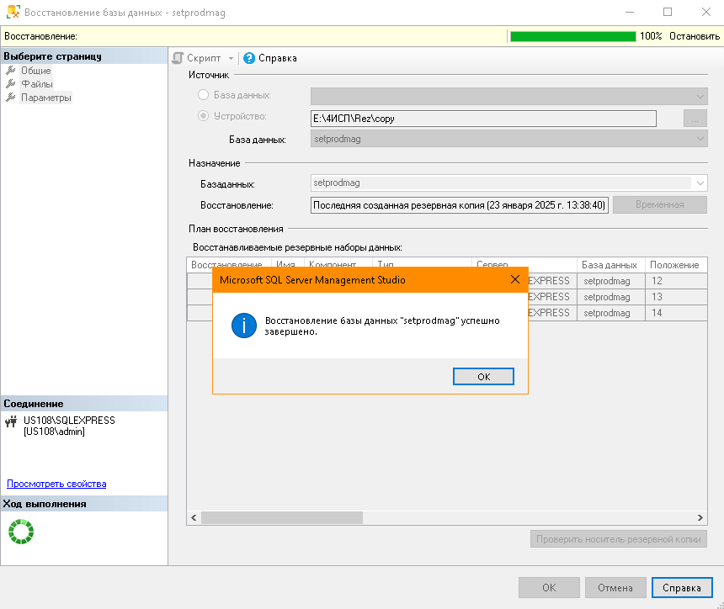

Рисунок 12 – Результат восстановления

С использованием T-SQL:

1. Откройте новый запрос в SSMS.
2. Выполните T-SQL запрос представлены на рисунке 13 для восстановления журнала транзакций:

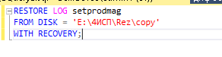

Рисунок 13 – Восстановление журнала транзакций с помощью запроса